На ближайших выходных верующие отметят одни из главных праздников – Светлое Христово Воскресение (Пасху). По традиции в эти дни проходят торжественные религиозные мероприятия, в которых участвует большое количество людей. В связи с этим Отдел надзорной деятельности и профилактической работы «Тобольский» УНДиПР ГУ МЧС России по Тюменской области призывает граждан соблюдать основные правила безопасного поведения.
В день празднования Пасхи большое количество верующих собирается в храмах, а также посещает кладбища. В местах проведения пасхальных богослужений будет организовано дежурство работников МЧС с целью обеспечения пожарной безопасности.
Не стоит забывать о пожарной безопасности и самим гражданам. В храмах в ходе литургии следует держать свечи подальше от легковоспламеняющихся предметов. В ходе богослужений при использовании свечей необходимо соблюдать безопасное расстояние от других прихожан, нельзя допускать к открытому огню малолетних детей. Нужно быть осторожными при зажигании свечей: закатайте рукава одежды, уберите волосы под платок, уменьшая риск попадания на них огня свечи при наклоне головы, следите за детьми, чтобы они не разместили горящую свечу рядом с одеждой. | 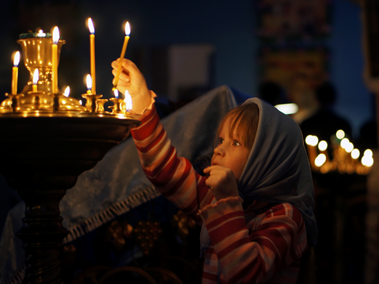
Придя домой, поставьте зажженные свечи в несгораемые подставки подальше от горючих материалов. Ставить свечи на подоконники опасно, так как могут случайно загореться занавески. Держите зажженные свечи в местах, где их не смогут опрокинуть дети или домашние животные. Тушите свечи, когда выходите из комнаты и когда собираетесь спать.
При возникновении пожара немедленно звоните по телефону 101 или 112

